**骚扰拦截系统**

**实训指导书**

吴绍根

2017年06月07日

**目录**

1、实训目的及实训题目 3

1.1、实训课程及目的 3

1.2、实训题目 3

1.3、实训时限 3

2、项目需求 3

2.1、项目场景 3

2.2、项目具体需求 4

2.3、技术提示 4

3、实训组织形式 5

4、实训成果提交和考核 5

4.1、实训成果提交 5

4.2、实训考核 5

5、实训文档要求 6

# 1、实训目的及实训题目

## 1.1、实训课程及目的

2016-2017-2学期，我们学习了《移动应用开发技能（II）》，为了更好的综合运用所学知识来开发应用系统，决定开发《骚扰拦截系统》，以期达到将所学知识综合运用的目的。

## 1.2、实训题目

骚扰拦截系统。

## 1.3、实训时限

2016-2017-2学期的第17周、第18周，开发一个你自己满意的“骚扰拦截系统”。

# 2、项目需求

## 2.1、项目场景

我们每天都会接到很多不愿意接听的电话或短信息，称这类电话或短信息为骚扰电话及骚扰信息。为此，我们需要开发一个拒绝接听这类电话及短信息的拦截程序，以比，避免这些电话及短信息对我们的影响。

目前，市场上有许多类似这样的APP程序，可是这些程序的目的不单纯：它们总是企图读取我们手机上的一些敏感信息，例如，通讯录、通话记录、短信息记录，有的还企图读取我们的位置信息，简直太无理了。

因此，我们所开发的手机APP骚扰拦截程序，应该尽可能少地读取用户的敏感信息，除非非常必要，最好不要读取用户的任何信息。做好你的程序应该做好的事情即可。这是我们程序的特点，也是我们程序的卖点。记住：简单的就是做好的，“The simplest is the best”。这也是你未来设计程序的一条基本原则。

## 2.2、项目具体需求

通过我们的APP，程序可以根据用户设定的黑名单拦截黑名单的所有来电及短信息。如下图所示：

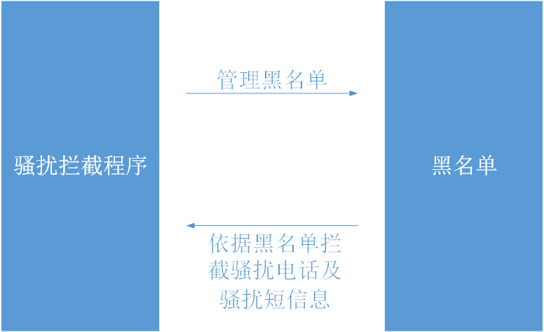

我们所开发的“骚扰拦截系统”包括如下几个部分：

（1）骚扰拦截程序

（2）黑名单管理，增删改查，黑名单分享，黑名单保存和加载

（3）历史拦截信息管理，详细信息列表等

（4）对骚扰电话录音，留下证据，以及对录音的管理

（5）任何你认为需要的功能

其中，骚扰拦截程序具体实施骚扰拦截的任务，而拦截的依据来源于用户自行设定的黑名单。对于黑名单中的信息，用户可以根据实际情况自行设定。拦截程序可以使用完整号码拦截或号码字头进行拦截，例如，可以通过设置“400*”为黑名单，那么，程序将拦截所有来自400的电话及短信息。

## 2.3、技术提示

从Android 3.0开始，Android SDK将用于电话呼叫的API隐藏起来了，因此，为了控制电话呼叫，你需要采用反射及服务描述机制将Android SDK的用于电话呼叫的API映射出来。相关技术及方法请自行解决。

你可以参考现有的骚扰拦截程序来开发你自己的拦截程序，做得比别人好！

# 3、实训组织形式

本实训以小组形式进行，可自由组合，但每小组不得超过2人。

# 4、实训成果提交和考核

## 4.1、实训成果提交

每个小组必须提供以下实训成果：

（1）程序源代码；

（2）程序设计文档；

（3）程序运行录像；

按如下方式对成果进行打包：

（1）打包文件名：“两位学号-姓名”或“两位学号-姓名-两位学号-姓名”，多为同学以此类推；

（2）打包目录结构：打包根目录----

-----源代码

-----实训文档

-----程序运行录像

## 4.2、实训考核

|  |  |  |
| --- | --- | --- |
| 序号 | 考核内容 | 分数比例 |
| 1 | 完成了骚扰拦截程序，并可正常运行 | 60 |
| 2 | 文档结构合理，表达清晰，并且必须严格按照在项目文档写作课程中的格式编写项目设计文档 | 100：文档的质量将决定《项目文档写作》课程的得分 |
| 3 | 能够正确回答实训答辩时的各种问题 | 20 |
| 4 | 实训考勤（缺课一节，扣1分） | 20 |

# 5、实训文档要求

实训文档是实训的一个重要组成部分，本次设计文档必须包括如下文档：项目设计文档、项目测试文档、用户使用说明书。每个文档必须包括如下基本内容：

（1）封面

封面包括：实训题目、学校名称、实训者姓名及学号、日期。并且采用合适的字体及字号。

（2）目录

目录自动生成。

（3）正文

（4）总结